ПАМЯТКА НАСЕЛЕНИЮ ПО ПОЖАРНОЙ БЕЗОПАСНОСТИ

Пожарная безопасность в ноябре месяце:

как подготовить дачу к зиме

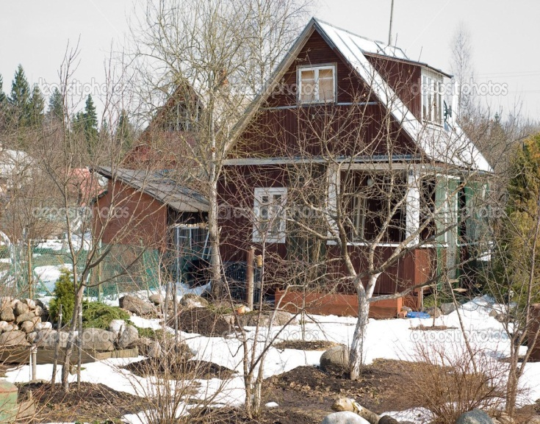

С наступлением холодов завершается и дачный сезон. ОНД и ПР Всеволожского района напоминает жителям Всеволожского района Ленинградской области ряд простых правил, как правильно подготовить дачу к зиме и на что обратить пристальное внимание.
Одним из основных условий успешной консервации дачного домика является отключение электричества. Ведь большинство дачных пожаров происходит по причине неисправности проводки. Для того, чтобы полностью обезопасить строение от непредвиденных ситуаций в виде замыкания электропроводки, следует полностью выкрутить пробки или выключить автомат на вводе распределительного щита. Все электроприборы, которые вы оставляете на зимовку, нужно обязательно отсоединить от электросети. При минусовой температуре электроприборы могут замерзнуть. Не подключайте их к сети в таком состоянии. Приборам необходимо сначала «согреться» до комнатной температуры. В противном случае из-за конденсата, скопившегося внутри, может произойти короткое замыкание. Если в доме используется газовое оборудование и есть баллоны с газом - лучше вывезти их на зимний период в город или поставить в место, где они не причинят вреда при возможном возгорании.
Многие дачные домики, бани оборудованы отопительными печами. Пожар может вызвать неисправная печь или дымоход. Покидая дачный участок, необходимо потушить огонь в печи, убрать находящуюся внутри золу. Проверьте, в каком состоянии металлический лист перед топкой. Если он прогорел или имеет повреждения, придется заменить его на новый. Помните, что его размер должен быть не меньше 50-70 сантиметров. Обратите внимание и на печную дверцу: она должна плотно закрываться. Оцените расстояние от печи до способной к горению мебели. Оно должно быть не менее 70 сантиметров, а от топочных отверстий - 120. Удалите слой сажи из печи – тем самым вы не только повысите ее тягу, но и сможете увидеть даже мельчайшие трещинки в дымоходе. Из-за трещин вы теряете драгоценное тепло, к тому же они - распространенная причина пожаров. Чтобы выявить трещины в трубе на чердаке, побелите ее известью. На белом фоне легко будет обнаружить появление копоти. Для ремонта печей используйте глиняный раствор. Приберитесь на участке - удалите ветки, мусор, разберите легкие летние парники. На участке не должно оставаться ничего из того, что может способствовать распространению пожара. Выкосите под корень всю траву рядом с домом - ширина защитной полосы должна быть не менее 3 метров. Во время проведения работ по подготовке дачи к зиме, не копите на дворовом участке опавшие листья и сухую траву, складывайте их в компостные кучи или вывозите на свалки. Сжигание мусора, особенно в ветреную погоду, грозит возникновением пожара.

Отдел надзорной деятельности и профилактической работы
Всеволожского района УНД и ПР Главного управления
МЧС России по Ленинградской области напоминает:

В случае пожара или появления дыма, немедленно позвоните по телефону
01 (моб. 101,112), 8 (813-70) 40-829

